Tilki Kitap Tanıtım Bülteni
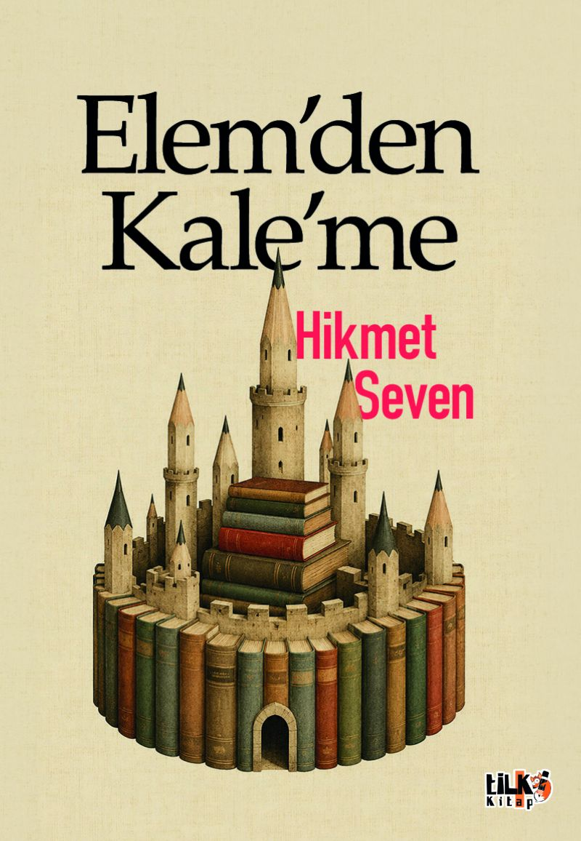 | Eser Adı: Elem`den Kale`me  Yazar Adı: Hikmet Seven  Tür Serisi: Anı-Hatırat/Edebiyat  Cilt Bilgisi: AMERİKAN  Kitap Dili: Türkçe  Eser Tipi: Orjinal  İç Sayfa: 2. HAMUR SB 60  Kapak: BRISTOL AMERİKAN 230  Yan Kapak: YOK  Selefon Türü: MAT SELEFON  Basım Tarihi: 2026  Sayfa Sayısı: 167  Kitap Boyutları: 135 X 195 mm  ISBN No: 9786258579031  Etiket Fiyatı: 370,00 TL  Kurucu: Emrah Çelik  İşletme Koordinatörü: Fatih Can  Yayın Danışmanı: Elif Öz  ISBN Görevlisi: Yusuf Efe Civlez  Editör Görevlisi: Nursu Nida Tanış  Mizanpajcı: Yusuf Efe Civlez  Kapak Grafikeri: Tekin Parmaksız
Kitap Tanıtım Yazısı : (Arka Kapak)

İnsan, gürültünün en çok olduğu yerde sessizliği; karanlığın en koyu olduğu yerde ışığı arayan bir yolcudur. Elinizdeki bu eser, modern çağın ‘yağlı hoşaf’ tadındaki yüzeyselliğine ve ‘nadanlığın’ zihnimizi esir alan o radyoaktif gürültüsüne karşı bir duruştur. Yazar, yaşamın koşturmacası içinde savrulan bizlere, ‘kaşıktaki yağı’ dökmeden, yani hakikatten ödün vermeden bu sarayı nasıl gezeceğimizin inceliklerini fısıldıyor.
Tarihin tozlu sayfalarındaki Köse Vezir’in semender misali sükûneti ile bugünün ‘yüzsüzleşen’ insanının çelişkilerini aynı potada eriten bu metinler; sıradan bir okuma deneyiminin çok ötesine geçiyor. Yazar, sadece bir gözlemci değil, aynı zamanda helalleşmeyi bir yaşam biçimine, ölümü ise ‘diri tutulması gereken’ en hakiki gerçeğe dönüştüren bir rehber olarak karşımıza çıkıyor. Nadanlıktan arınmış, ‘lağv’dan (boş sözden) yüz çevirmiş ve kul hakkının ağırlığını omuzlarında hissederek yaşayan bir insanın, kalemini nasıl bir ahlaki pusulaya dönüştürebileceğinin en güzel örneğini sunuyor.
Bu kitap; kibrin, dünyeviliğin ve gürültünün esiri olmadan, kendi içsel fethini gerçekleştirmek isteyenler için yazıldı. İster tarihsel bir kıssada ister güncel bir toplu taşıma yolculuğunda olsun; yazar, bizleri kendimizle, geçmişimizle ve en önemlisi ölümlü oluşumuzla yüzleşmeye davet ediyor. Şayet siz de zihninizi bu ‘nadan detoksu’ ile arındırmaya ve ömrünüzü öteki dünyaya bırakmadan, bu dünyada anlamlandırmaya hazırsanız; bu satırlar sizin için bir pusula olacak.
Dilinizi, dimağınızı ve kalbinizi bu hakikat yolculuğuna alıştırmaya davetlisiniz.
Nursu Nida TANIŞ
Kitabın detay sayfasına buradan ulaşabilirsiniz :
https://www.vernokitap.com/kitaplar/hikmet-seven-elemden-kaleme-6268.html
Tilki Kitap



